N.° 879.
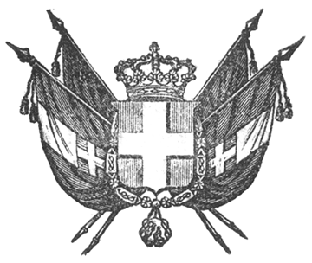

VITTORIO EMANUELE II
re di sardegna, di cipro e di gerusalemme,
duca di savoia e di genova, ecc. ecc.,
principe di piemonte, ecc. ecc. ecc.

Veduta la legge in data d’oggi sulla soppressione di alcune comunità ed ordini religiosi;
Veduto il parere del Consiglio di Stato, e sentito il Consiglio dei Ministri;
Sulla proposizione del nostro Guardasigilli Ministro Segretario di Stato per gli affari ecclesiastici, di grazia e giustizia;
Abbiamo decretato e decretiamo quanto segue:

Articolo unico.
Gli ordini religiosi le cui case sono colpite dall’art. 1 della legge suddetta, sono le infra indicate:

Ordini religiosi d’uomini |  | Ordini religiosi di donne
Agostiniani calzati  id. scalzi.  Canonici Lateranensi.  id. regolari di S. Egidio.  Carmelitani calzati.  id. scalzi.  Certosini.  Monaci Benedettini Cassinesi.  Cistercensi.  Olivetani.  Minimi.  Minori conventuali.  id. osservanti.  id. riformati.  id. cappuccini.  Oblati di S. Maria.  Passionisti.  Domenicani.  Mercedarii.  Servi di Maria.  Padri dell’Oratorio o Filippini. |  | Chiarisse.  Benedettine Cassinesi.  Canonichesse Lateranensi.  Cappuccine.  Carmelitane scalze.  id. calzate.  Cistercensi.  Crocifisse Benedettine.  Domenicane.  Terziarie Domenicane.  Francescane.  Celestine o Turchine.  Battistine.  Agostiniane.
Ordiniamo che il presente decreto, munito del Sigillo dello Stato, sia inserta nella raccolta degli atti del Governo, mandando a chiunque spetti di osservarla e di farla osservare come legge dello Stato.
Dato a Torino addì ventinove maggio 1855.

VITTORIO EMANUELE

V.° Il Guardasilli

u. rattazzi.

u. rattazzi

